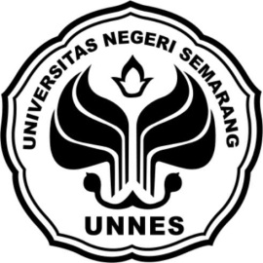

PROPOSAL PROGRAM KREATIVITAS MAHASISWA

JUDUL PROGRAM
DERMATIS(KADER REMAJA ANTIMADAT DAN SEKS BEBAS): PELATIHAN PEMUDA KARANG TARUNASEBAGAI UPAYA PENANGGULANGAN KENAKALAN REMAJA DI KELURAHAN BANDARHARJO KECAMATAN SEMARANG UTARA

BIDANG KEGIATAN:
PENGABDIAN KEPADA MASYARAKAT

Diusulkan Oleh:
Fitriana Puspitarani (6411413064/Angkatan 2013)
Asih Pratiwi (6411413065/Angkatan 2013)
Nilna Sa’adatar Rohmah (6411413080/Angkatan 2013)
Helmi Faesol Huda (6101412164/Angkatan 2012)
Akhmad Kurniadi (6211412012/Angkatan 2012)

UNIVERSITAS NEGERI SEMARANG
KOTA SEMARANG
TAHUN 2014

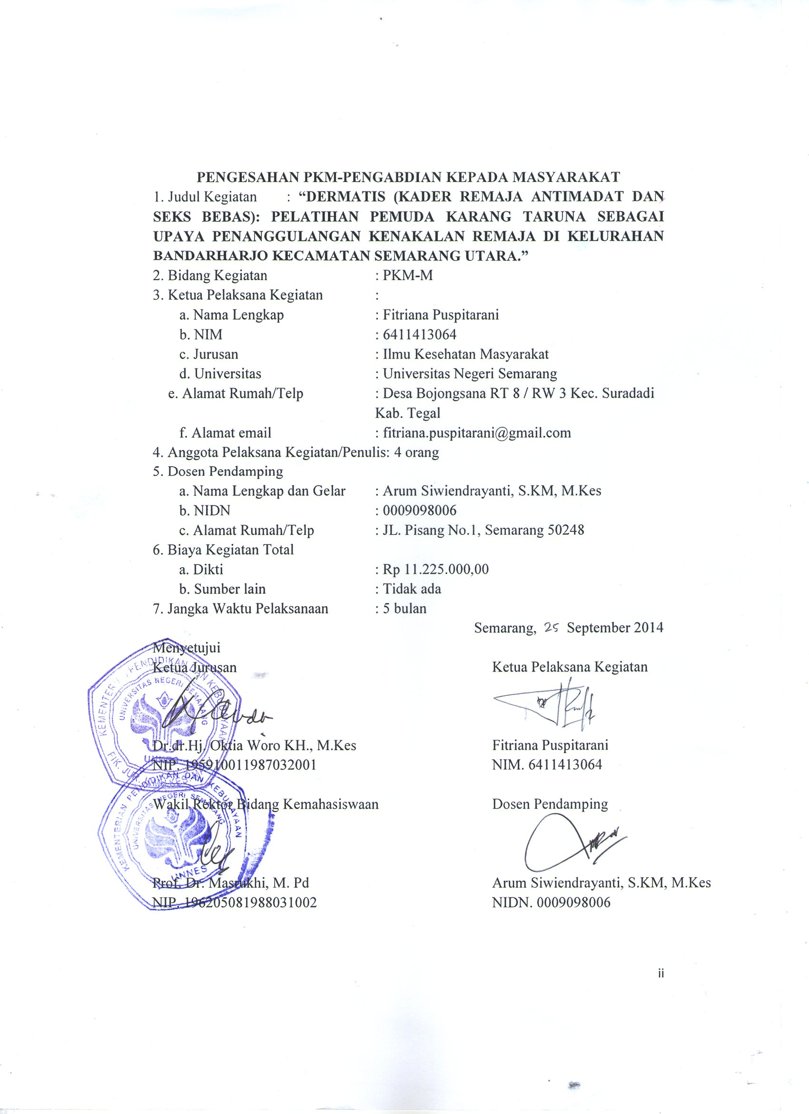
DAFTAR ISI

HALAMAN SAMPUL i
HALAMAN PENGESAHAN ii
DAFTAR ISI iii
DAFTAR TABEL iv
DAFTAR GAMBAR v
RINGKASAN vi
BAB 1 PENDAHULUAN 1
  - Latar Belakang 1
  - Rumusan Masalah 2
  - Tujuan Penulisan 2
  - Luaran yang Diharapkan 3
  - Manfaat Kegiatan 3
BAB 2 GAMBARAN UMUM MASYARAKAT SASARAN 4
4.1. Kondisi Masyarakat Kelurahan Bandarharjo 4
4.2. Uraian Permasalahan Masyarakat 4
4.3. Gambaran Umum Solusi yang Ditawarkan 4
BAB 3 METODE PELAKSANAAN 6
3.1. Waktu dan Tempat 6
3.2. Peserta 6
3.3. Peralatan 6
3.4. Pelaksanaan Program Pelatihan 6
3.5. Evaluasi 8
BAB 4 BIAYA DAN JADWAL KEGIATAN 10
4.1. Anggaran Biaya 10
4.2. Jadwal Kegiatan 10
LAMPIRAN-LAMPIRAN 11
Lampiran 1. Biodata Ketua, Anggota, dan Dosen Pendamping 11
Lampiran 2. Justifikasi Anggaran Biaya 20
Lampiran 3. Susunan Organisasi Tim Kegiatan dan Pembagian Tugas 22
Lampiran 4. Surat Pernyataan Ketua Kegiatan 23
Lampiran 5. Surat Pernyataan Kesediaan dari Mitra 24
Lampiran 6. Denah Detail Lokasi Mitra Kerja 25

DAFTAR TABEL

Tabel 4.1. Ringkasan Anggaran Biaya PKM-M 10
Tabel 4.2. Jadwal Kegiatan Pelaksanaan PKM-M 10

DAFTAR GAMBAR

Gambar 1. Peta Lokasi Kelurahan Bandarharjo 25

RINGKASAN

Kelurahan Bandarharjo merupakan salah satu kelurahan yang terletak di Kecamatan Semarang Utara. Mayoritas masyarakatnya hanya menempuh pendidikan hingga tamat SD atau tamat SMP. Kondisi sosial ekonomi dan pendidikan yang rendah juga menjadi salah satu faktor maraknya kenakalan remaja di wilayah tersebut. Hal tersebut diperparah dengan adanya tempat lokalisasi di dekat pelabuhan Tanjung Mas.
Program Pengabdian Masyarakat “Dermatis (Kader Remaja Antimadat dan Seks Bebas)” hadir sebagai salah satu solusi untuk permasalahan tersebut.Program ini meliputi berbagai kegiatan yang mendukung pendidikan kesehatan remaja, meliputi kesehatan reproduksi, penyalahgunaan NAPZA, infeksi menular seksual (IMS) dan berbagai macam kenakalan remaja dengan melibatkan berbagai pihak untuk ikut berpartisipasi mewujudkan tujuan program ini. Paket program ini terdiri atas pembinaan Kader Remaja, lomba remaja sehat, outreach (penjangkauan) dan penyuluhan, launching Pondok Remaja, serta Outbound.
Melalui pelatihan pemuda karang taruna diharapkan proses penyuluhan dapat diberikan secara tidak langsung kepada lingkungannya. Selain itu program ini juga bertujuan untuk mencegah pertambahan jumlah kenakalan remaja, dalam hal ini adalah kelompok remaja yang tergabung dalam geng Ceker yang telah lama dikenal masyarakat Kelurahan Bandarharjo.
Keberhasilan program diukur dari kemampuan kader remaja dalam menerapkan pengetahun tentang NAPZA dan seks bebas dengan menjadi peer educator bagi teman-temannya. Kemudian kader remaja juga mampu mengembangkan keterampilannya dalam lomba remaja sehat terutama untuk menyampaikan informasi tentang NAPZA dan seks bebas. Selain itu keberadaan Pondok Remaja juga dapat mendukung berdayanya kader remaja sebagai informan sebaya mengenai NAPZA dan seks bebas bagi lingkungannya.

BAB 1
PENDAHULUAN

  - Latar Belakang
Kenakalan remaja adalah salah satu problem yang senantiasa selalu muncul di tengah-tengah masyarakat. Masalah tersebut hidup, berkembang dan membawa akibat tersendiri sepanjangmasa. Keadaan masyarakat Indonesia terutama kota-kota besar sangat mengkhawatirkan. Bahkan kelurahan terpencilpun tak luput dari masalah kenakan remaja.
Sering didengar keluhan-keluhan dari orang tua, pendidik, dan orang-orang yang berkecimpung di bidang agama, sosial, bahwa anak-anak remaja terutama yang sedang berumur belasan tahun dan mulai menginjak usia remaja banyak yang sukar dikendalikan, nakal, keras kepala, senang berbuat keonaran (tawuran), maksiat, membolos dan hal-hal yang mengganggu ketertiban umum.
Kenakalan atau kerusakan moril dan akhlak pada remaja tidak hanya menggelisahkan dirinya sendiri karena dikucilkan oleh masyarakat, namun juga menggelisahkan keluarga dan masyarakat pada umumnya. Salah satu faktor penyebab kemerosotan moral atau akhlak masyarakat khususnya kalangan remaja adalah tidak tertanamnya nilai-nilai ajaran agama dalam segala perilaku kehidupannya.
Ada beberapa tingkatan kenakalan remaja, dimulai dari tingkatan ringan, sedang hingga dapat dikategorikan sebagai tindakan kriminal, misalnya penggunaan obat terlarang, pergaulan bebas, dan perkelahian yang sering menimbulkan korban. Masalah ini bila tidak segera diatasi akan semakin mengancam kehidupan generasi bangsa khususnya dan tata kehidupan sosial masyarakat pada umumnya.
Remaja pada umumnya adalah proses peralihan dimana dari masa anak-anak menjadi dewasa. Di sinilah mereka sering melakukan tindakan yang semata-mata hanya ingin mencari perhatian. Namun bukan tidak mungkin kenakalan remaja tidak bisa dikurangi. Namun hal inilah yang harus diatasi dari komunitas terkecil.
Menurut BKKBN Penduduk remaja (10-24 tahun) perlu mendapat perhatian seriuskarena remaja termasuk dalam usia sekolah dan usia kerja, mereka sangat berisiko terhadap masalah-masalah kesehatan reproduksi yaitu perilaku seksual pranikah, Napza dan HIV/AIDS.
Badan Koordinasi Keluarga Berencana Nasional (BKKBN) berdasarkan survei menyatakan rentang usia remaja antara 13-18 tahun pernah melakukan hubungan seks di luar nikah. Tercatat di Surabaya mencapai 54%, di Medan 52 %, Bandung 47 %, dan Jogjakarta 37 %. Dari delapan puluh empat orang responden (1%) pernah mengalamiKehamilan Tidak Diinginkan (KTD), 60% di antaranya mengalami atau melakukan aborsi.
Masalah yang lain adalah masih tingginya angka penyalahgunaan NAPZA di kalangan remaja. Berdasarkan hasil survei Badan Narkotika Nasional (BNN)Tahun 2005 terhadap 13.710 responden di kalangan pelajar dan mahasiswa menunjukkan penyalahgunaan narkoba usia termuda 7 tahun dan rata-rata pada usia 10 tahun.
Dalamrangkamenumbuhkembangkanperilaku hidup sehat bagi remaja, maka diperlukankepedulian dalambentuk2pelayanan dan penyediaan informasiyang benar, terkait dengan permasalahan penyalahgunaan NAPZA dan perilaku seks bebas di kalangan remaja. Sehingga program pelayanan yang ditawarkan kepada remaja mestinya dapat memberikan informasi dan pelayanan secara khusus, sekaligus membanturemaja untukmengembangkan pengambilan keputusan, kreativitas dan keterampilan utama yang lain.
Kelurahan Bandarharjo merupakan salah satu kelurahan yang terletak di Kecamatan Semarang Utara. Mayoritas masyarakatnya hanya menempuh pendidikan hingga tamat SD atau tamat SMP. Kondisi sosial ekonomi dan pendidikan yang rendah juga menjadi salah satu faktor maraknya kenakalan remaja di wilayah tersebut. Hal tersebut diperparah dengan adanya tempat lokalisasi di dekat pelabuhan Tanjung Mas.
Oleh karena itu perlu adanya program dalam rangka memberikan komunikasi, informasi, dan edukasi (KIE) yang benar untuk mereduksi dampak yang ditimbulkan dari berbagai masalah kenakalan remaja. Maka program “Dermatis (Kader Remaja Antimadat dan Seks Bebas)” hadir sebagai salah satu solusi untuk permasalahan tersebut.

  - Rumusan Masalah
- Bagaimana tingkat pengetahuan, sikap dan perilaku remaja terhadap konsep penyalahgunaan NAPZA dan perilaku seks bebas?
- Bagaimana implikasi program pelatihan kader remaja terhadap perubahan tingkat pengetahuan, sikap dan perilaku terkait konsep penyalahgunaan NAPZA dan perilaku seks bebas?

  - Tujuan Penulisan
  - Untuk meningkatkan pengetahuan, sikap dan perilaku positif remaja terhadap penyalahgunaan NAPZA dan perilaku seks bebas.
  - Untuk melatih kader remaja agar aktif berperan dalam upaya meningkatkan derajat kesehatan masyarakat, khususnya yang terkait dengan penyalahgunaan NAPZA dan perilaku seks bebas.

  - Luaran yang Diharapkan
- Meningkatnya pengetahuan kader remaja terkait penyalahgunaan NAPZA dan perilaku seks bebas sehingga mampu menjadi peer educator bagi teman-temannya.
- Pengayaan keterampilan kader remaja terkait penyalahgunaan NAPZA dan perilaku seks bebas melalui lomba remaja sehat.
- Berdayanya kader remaja sebagai informan sebaya dalam mendukung program pencegahan penyalahgunaan NAPZA dan perilaku seks bebas remaja di lingkungannya didukung oleh Pondok Remaja sebagai tempat pusat kegiatan.

  - ManfaatKegiatan
- Sebagai upaya untuk meningkatkan kualitas pengetahuan kader remaja terutama tentang informasi yang benar terkait penyalahgunaan NAPZA dan perilaku seks bebas.
- Sebagai upaya untuk membantu tugas pemerintah dalam mencetak dan membentuk masyarakat yang produktif yakni komunitas yang sadar akan permasalahan penyalahgunaan NAPZA dan perilaku seks bebas, terutama bagi kalangan remaja sebagai kelompok faktor risiko tinggi (high risk).
- Sebagai latihan bagi mahasiswa dalam mengaplikasikan ilmu pengetahuan dan membangun rasa kepedulian serta kepekaan terhadap permasalahan sosial-kesehatan yang berada di lingkungan sekitar sebagai bentuk pengabdian kepada masyarakat.

BAB 2
GAMBARAN UMUM MASYARAKAT SASARAN

2.1.Kondisi Masyarakat Kelurahan Bandarharjo
Luas wilayah Kelurahan Bandarharjo adalah 342.675 Ha dengan pusat pemerintahan berada di 0,5 m dari permukaan laut. Kelurahan Bandarharjo merupakan salah satu wilayah di KecamatanSemarang Utara dengan jumlah penduduk sebanyak 20.443 jiwa dengan proporsi terbesar pada laki-laki, yaitu sebesar 10.249 jiwa. Penduduk Bandarharjo sebagian besar bermata pencaharian sebagai buruh dan berpendapatan rendah <1.000.000. Mayoritas masyarakatnya hanya menempuh pendidikan hingga tamat SD atau tamat SMP. Kondisi sosial ekonomi dan pendidikan yang rendah juga menjadi salah satu faktor maraknya kenakalan remaja di wilayah tersebut. Hal tersebut diperparah dengan adanya tempat lokalisasi di dekat pelabuhan Tanjung Mas.

2.2. Uraian Permasalahan Masyarakat
Dari hasil observasi di Kelurahan Bandarharjo, diperoleh informasi bahwa rata-rata anak-anak remaja telah merokok, sering bolos sekolah, minum-minuman keras, mengonsumsi obat secara berlebihan, bahkan melakukan seks bebas. Masyarakat Kelurahan Bandarharjo mengenal salah satu kelompok remaja bernama Geng Ceker yang beranggotakan sekitar 10 orang. Kelompok tersebut beranggotakan anak-anak usia SD dan SMP yang putus sekolah. Bambang, seorang ketua RW 10 Kelurahan Bandarharjo mengatakan bahwa pernah ada penyuluhan tentang kenakalan remaja di Kelurahannya. Namun penyuluhan kepada anggota geng Ceker ini mengalami masalah karena sulitnya mengumpulkan anggota geng Ceker untuk diberikan penyuluhan. Masalah ini tentu saja yang harus dicari solusinya, agar kelompok sasaran mau menerima penyuluhan dan ikut aktif dalam proses penanggulangan kenakalan remaja. Hal ini juga dimaksudkan untuk mencegah peningkatan jumlah geng Ceker sehingga kontrol terhadap kenakalan remaja di Kelurahan Bandarharjo lebih mudah dilakukan.

2.3. Gambaran Umum Solusi yang Ditawarkan
Berkurangnya kemauan para remaja untuk mengikuti penyuluhan kenakalan remaja merupakan hal yang sangat memprihatinkan. Apabila hal ini dibiarkan terus-menerus maka akan sangat berdampak pada kerusakan moral anak Bangsa yang bertambah banyak. Keadaan seperti ini tidak dapat dibiarkan begitu saja. Karena apabila bibitnya rusak maka kelak hasil yang akan didapat tidak baik pula. Oleh karena itu penulis menawarkan suatu solusi yaitu dengan membentuk dan melatih kader remaja antimadat dan seks bebas dari kelompok pemuda karang taruna. Dengan dibentuknya kader remaja yang sebaya dengan kelompok sasaran maka proses penyuluhan dapat diberikan secara tidak langsung melalui teman sebayanya. Karena anak usia remaja adalah kelompok usia yang rentan emosinya, sehingga pendidikan yang diberikan orangtuanya atau orang-orang di sekitarnya yang lebih tua akan lebih sulit diterima daripada pendidikan yang disampaikan oleh teman sebayanya.

BAB 3
METODE PELAKSANAAN

3.1. Waktu dan Tempat
Pelaksanaan Program ini dilaksanakan di Kantor Kelurahan Bandarharjo Kecamatan Semarang Utara sebagai penyewaan tempat serta peralatan yang mendukung. Pelaksanaan Program ini dilaksanakan selama 5 bulan penuh yang dimulai sejak bulan awal pendanaan program PKMM tahap awal cair.

3.2. Peserta
Program ini diikuti oleh kelompok Remaja yang tergabung dalam Organisasi Karang Taruna KelurahanBandarharjo, Kecamatan Semarang Utara.

3.3.Peralatan
Peralalatan utama pelatihan ini adalah komputer/laptop beserta LCD proyektor.

3.4.Pelaksanaan Program Pelatihan
    - Persiapan Kegiatan Pelatihan
Pelaksanaan kegiatan pelatihan ini merupakan pelaksanaan kegiatan yang dilakukan oleh mahasiswa pelaksana PKMM di Kelurahan Bandarharjo Kecamatan Semarang Utara. Sebelum melakukan kegiatan penyuluhan dan pelatihan pelaksana kegiatan melakukan konsultasi dengan dosen pendamping secara intensif. Kemudian melakukan observasi terhadap masyarakat sasaran dan melakukan koordinasi kepada pihak yang bersangkutan.

    - Pelaksanaan Program
Program ini meliputi berbagai kegiatan yang mendukung pendidikan kesehatan remaja, meliputi kesehatan reproduksi, penyalahgunaan NAPZA, infeksi menular seksual (IMS)dan berbagai macam kenakalan remaja dengan melibatkan berbagai pihak untuk ikut berpartisipasi mewujudkan tujuan program ini. Paket program ini terdiri atas pembinaan Kader Remaja, lomba remaja sehat,outreach (penjangkauan) dan penyuluhan, launching Pondok Remaja, serta Outbound. Program pelatihanKader Remaja adalah program pemberdayaan yang tidak sekadar memberikan tambahan pengetahuan tentang kesehatan kepada para remaja saja, tetapi output dari program ini adalah adanya remaja yang berdaya, remaja yang bisa menjadi peereducator atau tutor sebaya untuk para remaja lain bahkan untuk masyarakat luas di Kelurahan Bandarharjo, sehingga dapat menunjukkan eksistensi dan peranan remaja dalam memberikan kontribusi.

Rincian program ini meliputi:
- Pembentukan Peer Educator
Salah satu kegiatan awal dalam pelatihan kader remaja adalah pembentukan PeerEducator (PE). PE adalah “perwakilan” dari remaja karang taruna yang diberi pengetahuanseputar teknik konseling dan materi-materi kesehatan. Kedepannya mereka telahdipersiapkan untuk memberi edukasi seputar kesehatan remaja kepada teman-temansebaya dan sepermainan, selain itu diharapkan dengan adanya PE akan mampu menjadi pendorong bagi remaja di Kelurahan Bandarharjo untuk mampu merencanakan apa yang akan dicapai kedepannya. Diharapkan dengan adanya PE yang berusia remaja akan menjadikan kenyamanan dalam berkomunikasi sesama teman. Para PE akan langsung terjun ke lapangan dan meningkatkan awareness seputar kesehatan kepada teman-teman mereka.
Dengan hal ini diharapkan kasus-kasus yang sering menimparemaja seperti bunuh diri, percintaan, ketidakstabilan dan ketidakmampuanmengambil keputusan, dapat dihindari berkat adanya pengetahuankesehatan dan teman-teman PE yang mau mendengarkan keluh kesahmengenai apapun.

- Pelatihan Peer Educator
Setelah pembentukan peer educator yang terdiri dari kelompok remaja setingkat SD, SMP, SMA, SMK, dan Mahasiswa maka mereka mulai diberi pelatihan. Beberapa pelatihan yang diberikan adalah :
    - Pelatihan dan simulasi tentang kesehatan Reproduksi
    - Pelatihan tentang konseling
    - Pemberian materi tentang narkoba, merokok, dan miras
    - Pelatihan media promosi kesehatan
Berbagai pelatihan diberikan untuk mengenalkan dan memantapkanmengenai informasi dan pengetahuan tentang permasalahan remaja yang sering terjadi seperti narkoba, hamil di luar nikah, seks bebas, rokok, miras dan yang lainnya. Pelatihan dan pemberian materi bertujuan untuk memberikan pemahaman dan pengetahuan sehingga sebagai peer educatormereka mampu untuk memberikan informasi dan membantu menyelesaikan masalah remaja. Kegiatan pelatihan ini dilaksanakan dengan alokasi waktu 2 jam per minggu.

- Lomba Remaja Sehat
Kegiatan ini bertujuan sebagai sarana pengembangan potensi remaja di Kelurahan BandarharjoKecamatan Semarang Utara terkait kesehatan di lingkungan RW. Kegiatan yang direncanakan adalah lomba bersih-bersih rumah, lomba memasak makanan gizi seimbang, lomba poster kesehatan reproduksi, NAPZA, dan IMS.

- Launching PondokRemaja
Hal lain yang tak kalah mendesak adalah dirasakan perlu adanya sebuah tempat yang dapat dijadikan sebagai base camp para remaja. Agar keberadaan Pondok Remaja gaungnya dapat sampai ke masyarakat, maka dirasa perlu untuk mengadakan launching sebagai suatu kegiatan yang dapat dijadikan sebagai awal langkah untuk menginformasikan kepada masyarakat luas bahwa ada suatu tempat yang positif bagi para remaja untuk bertemu dan berkumpul dan bersama sama menyelesaikan permasalahan remaja. Konsep Launching PR sendiri digagas dan sebagian besar idenya digarap oleh rekan-rekan peer educator.

- Outreach dan Promosi
Kegiatan yang direncanakan antara lain penyuluhan kesehatan remaja oleh kader remaja sekaligus melakukan penjangkauan (outreach) kepada remaja di semua wilayah Kelurahan Bandarharjo dengan harapan bisa membentuk unit-unit rumah remaja kecil (kelompok kecil) di masing-masing RW. Masing-masing unit rumah remaja di RW digawangi oleh kader perwakilan dengan mendapatkan pendampingan skala terbatas dari fasilitator dan unit pusat. Fungsi Pondok Remaja di masing- masing unit adalah sebagai perpanjangan tangan dari Pondok Remaja pusat dalam operasionalnya. Output dari kegiatan ini adalah memampukan kader yang telah mendapatkan pembinaan agar secara mandiri bisa menunjukkan eksistensinya.

- Outbound
Setelah terbentuk peer educator dan PondokRemaja (PR) maka untuk pemantapan dan menciptakan team building yang solid maka peereducator maka agenda berikutnya adalah pelaksanaan kegiatan outbound. Tujuan outboundselain untuk menumbuhkan kebersamaan juga sebagai usaha refreshing bagi para rekan-rekan peer educator. Kegiatan ini juga diharapkan dapat menghilangkan rasa jenuh dan sebagai salah satu variasi kegiatan yang ada bagi para peer educator.

3.5. Evaluasi
Evaluasi program diukur dari keberhasilan kader remaja dalam menerapkan pengetahun tentang NAPZA dan seks bebas dengan menjadi peer educator bagi teman-temannya. Kemudian kader remaja juga mampu mengembangkan keterampilannya dalam lomba remaja sehat terutama untuk menyampaikan informasi tentang NAPZA dan seks bebas. Selain itu terbentuknya Pondok Remaja juga dapat mendukung berdayanya kader remaja sebagai informan sebaya mengenai NAPZA dan seks bebas bagi lingkungannya.
Selain evaluasi per-kegiatan, diselenggarakan pula pertemuan bersama antara kader Pondok Remaja, fasilitator, dan kelurahan beserta lintas sektor yang lain dalam rangkaevaluasi pelaksanaan program. Forum ini juga membahas rencana tindak lanjut (RTL) program, termasuk jika diperlukan, juga akan diadakan kesepakatan antara kelurahan dengan kader dalam bentuk SK Pondok Remaja sebagai komunitas yang legal-formal di bawah naungan Kelurahan Bandarharjo.

BAB 4
BIAYA DAN JADWAL KEGIATAN

4.1. Anggaran Biaya
Tabel 4.1. Ringkasan Anggaran Biaya PKM-M
No | Jenis Pengeluaran | Biaya (Rp)
1 | Peralatan penunjang | 1.875.000,00
2 | Bahan habis pakai | 5.000.000,00
3 | Perjalanan | 3.100.000,00
4 | Lain-lain | 1.250.000,00
Jumlah |  | 11.225.000,00
4.2. Jadwal Kegiatan
Tabel 4.2. Jadwal Kegiatan Pelaksanaan PKM-M
KETERANGAN | BULAN Ke-
KETERANGAN | 1 | 2 | 3 | 4 | 5

A. Persiapan
- Survei Lapangan | XX
- Perizinan | XX
- Pendataan kelompok karang taruna |  | XX
- Pembentukan Peer Educator |  | XX

B. Pelaksanaan Program
- Pelatihan Peer Educator |  |  | XXXX
- Lomba Remaja Sehat |  |  |  | X
- Launching PR |  |  |  | XX
- Outbound |  |  |  | X
D. Evaluasi |  |  |  |  | XX
E. Penyusunan laporan |  |  |  |  | XX
1. Pembuatan Draft Laporan |  |  |  |  | XX
2. Penyusunan laporan akhir |  |  |  |  | XX
3. Pengiriman Laporan |  |  |  |  | X

Lampiran 1 Biodata Ketua, Anggota, dan Dosen Pendamping
Ketua
A. Identitas Diri
1 | Nama Lengkap (dengan gelar) | FITRIANA PUSPITARANI
2 | Jenis Kelamin | Perempuan
3 | Program Studi | Ilmu Kesehatan Masyarakat
4 | NIM | 6411413064
5 | Tempat dan Tanggal Lahir | Tegal, 4 Juni 1995
6 | E-mail | fitriana.puspitarani@gmail.com
7 | Nomor Telepon/HP | 085842960303
B. Riwayat Pendidikan
 | SD | SMP | SMA
Nama Institusi | SD N Bojongsana | SMP N 9 Tegal | SMA N 4 Tegal
Jurusan | - | - | IPA
Tahun Masuk-Lulus | 2001-2007 | 2007-2010 | 2010-2013
C. Pemakalah Seminar Ilmiah (Oral Presentation)
No | Nama dan Pertemuan Ilmiah/ Seminar | Judul Artikel Ilmiah | Waktu dan Tempat
1
2
3
D. Penghargaan dalam 10 tahun terakhir
No | Jenis Penghargaan | Intitusi Pemberi Penghargaan | Tahun
1
2

Semua data yang saya isikan dan tercantum dalam biodata ini adalah benar dan dapat dipertanggungjawabkan secara hukum. Apabila di kemudian hari ternyata dijumpai ketidaksesuaian dengan kenyataan, saya sanggup menerima sanksi.

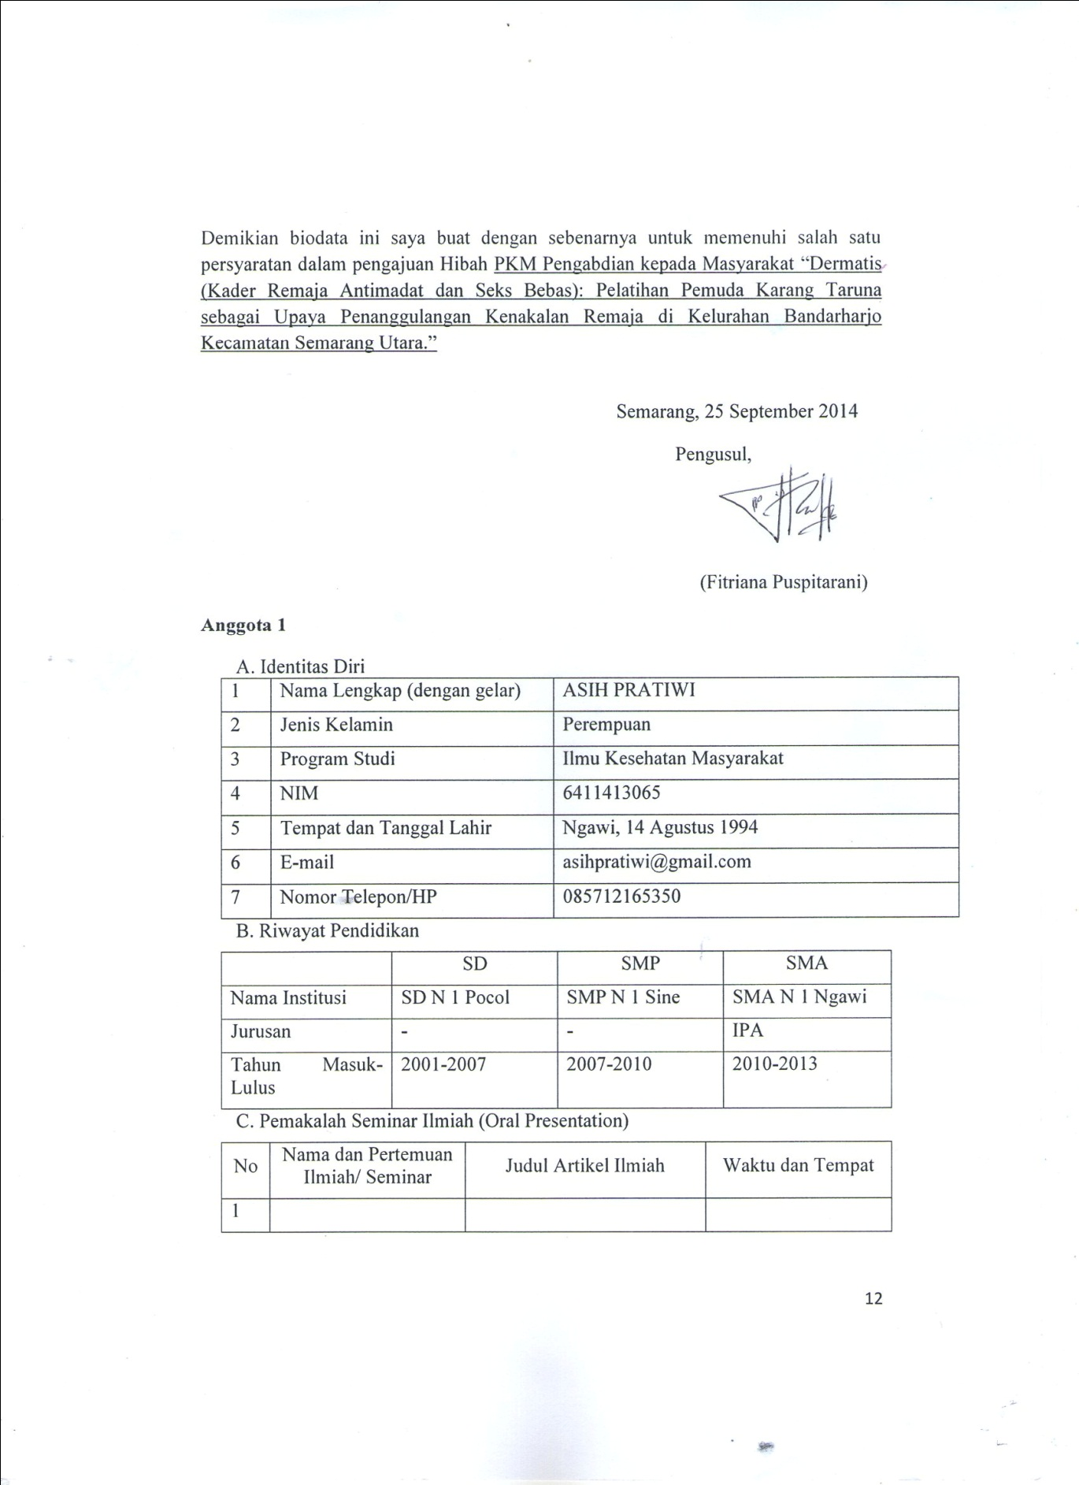
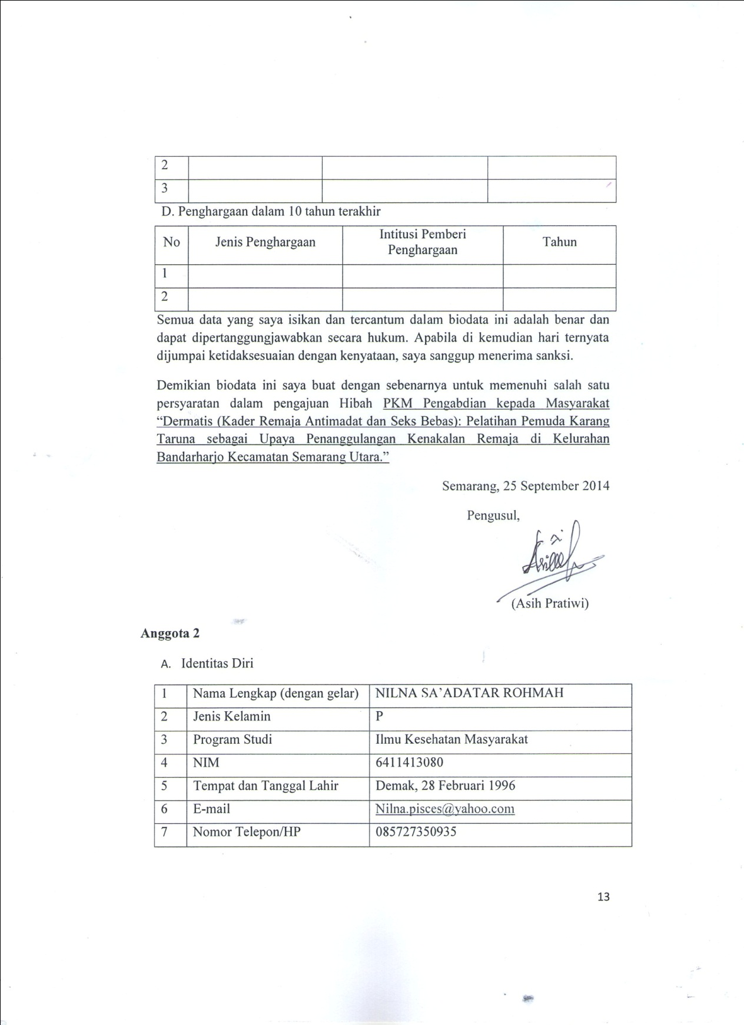

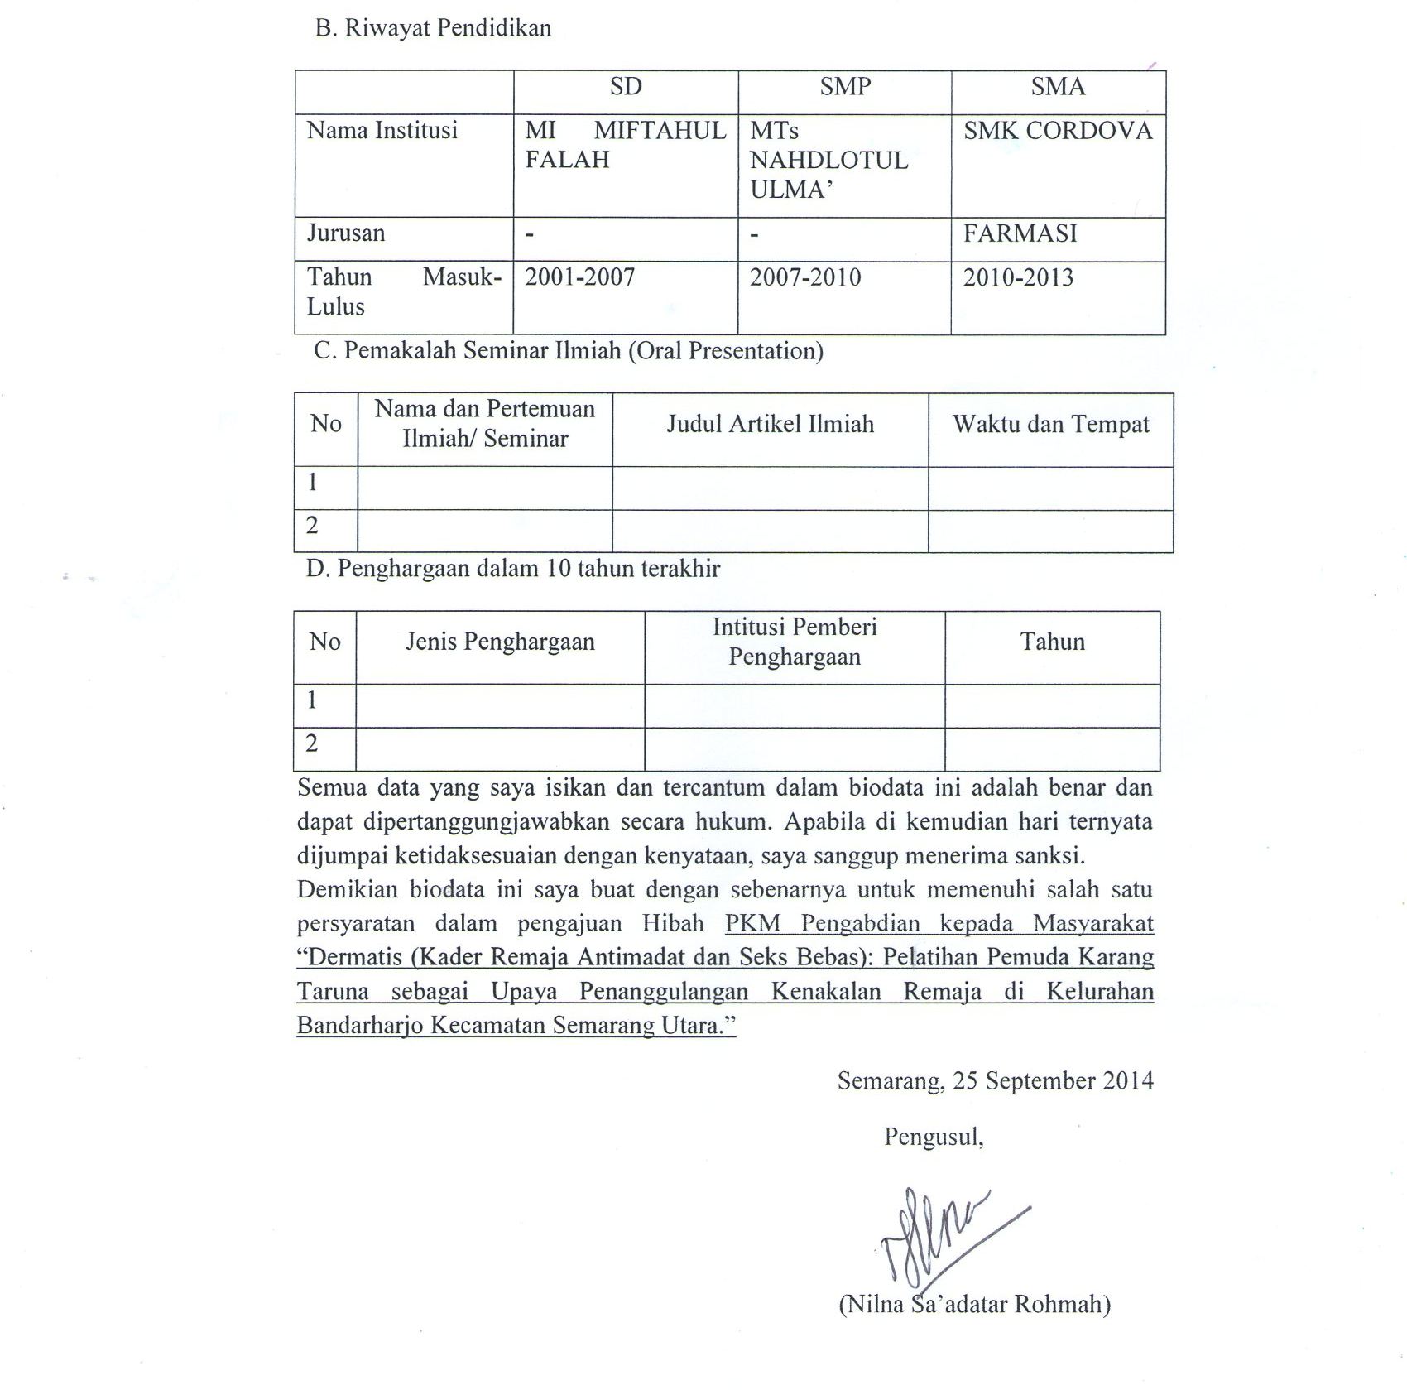
Anggota 3
- Identitas Diri
1 | Nama Lengkap (dengan gelar) | HELMI FAESOL HUDA
2 | Jenis Kelamin | L
3 | Program Studi | Pendidikan Jasmani, Kesehatan, dan Rekreasi
4 | NIM | 6411412115
5 | Tempat dan Tanggal Lahir | Demak, 10 Januari 1994
6 | E-mail | Helmifaesol_huda@gmail.com
7 | Nomor Telepon/HP | 085869068608
B. Riwayat Pendidikan
 | SD | SMP | SMA
Nama Institusi | SDN 2 Geneng | MTs Nurul Huda Geneng | SMAN 1 Mijen
Jurusan | - | - | IPA
Tahun Masuk-Lulus | 2000-2006 | 2006-2009 | 2009-2012
C. Pemakalah Seminar Ilmiah (Oral Presentation)
No | Nama dan Pertemuan Ilmiah/ Seminar | Judul Artikel Ilmiah | Waktu dan Tempat
1
2
D. Penghargaan dalam 10 tahun terakhir
No | Jenis Penghargaan | Intitusi Pemberi Penghargaan | Tahun
1
2
Semua data yang saya isikan dan tercantum dalam biodata ini adalah benar dan dapat dipertanggungjawabkan secara hukum. Apabila di kemudian hari ternyata dijumpai ketidaksesuaian dengan kenyataan, saya sanggup menerima sanksi.
Demikian biodata ini saya buat dengan sebenarnya untuk memenuhi salah satu persyaratan dalam pengajuan Hibah PKM Pengabdian kepada Masyarakat

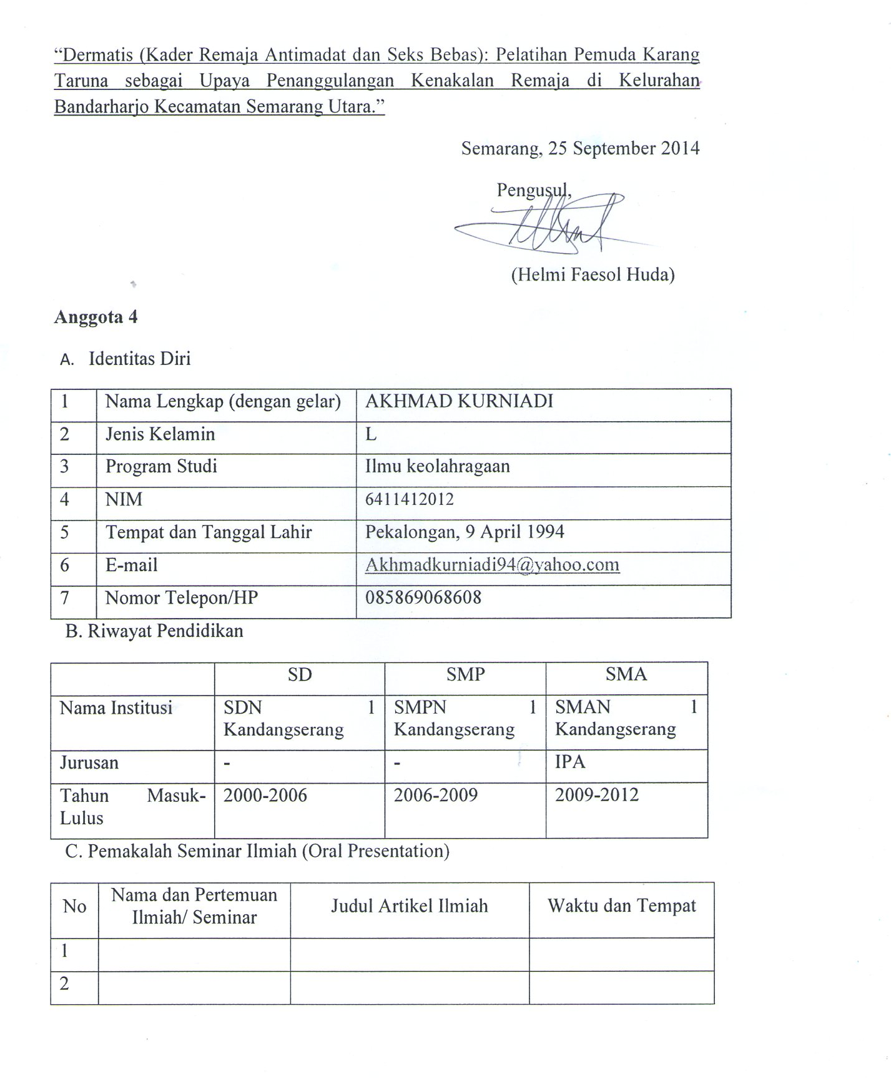
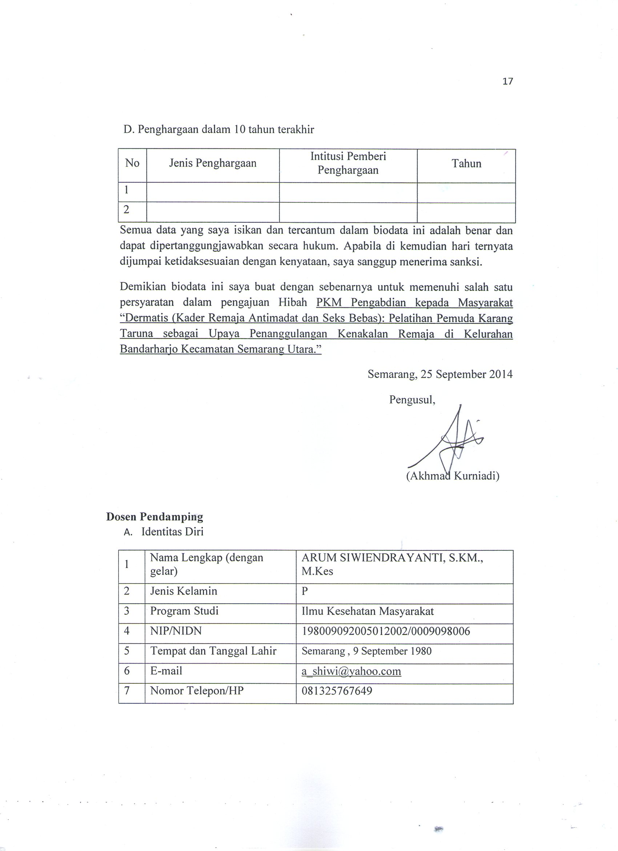B. Riwayat Pendidikan
 | SD | SMP | SMA
Nama Institusi | SDN Anjasmoro 1 Semarang | SMPN 3 Semarang | SMAN 3 Semarang
Jurusan | - | - | IPA
Tahun Masuk-Lulus | 1987-1993 | 1993-1996 | 1996-1999
C. Pemakalah Seminar Ilmiah (Oral Presentation)
No | Nama dan Pertemuan Ilmiah/ Seminar | Judul Artikel Ilmiah | Waktu dan Tempat
1 | Perubahan Iklim dan Kesehatan Masyarakat | Mitigasi dan Adaptasi dalam Menghadapi Krisis Air bersih Akibat Perubahan Iklim | 05 Juni 2008
2 | Peran Pendidikan Kesehatan Masyarakat dalam Konservasi Lingkungan | Perbandingan penggunaan trickling filter media batu kali dengan trickling filter media potongan pipa pvc dalam menurunkan kadar BOD5 air limbah Rumah Pemotongan Ayam (Studi pada Rumah Pemotongan Ayam tradisional Pasar Kobong Semarang) | 19 Mei 2010
3 | Peran Kesehatan Masyarakat dalam Pencapaian Millenium Development Goal’s (MDG’s) di Indonesia | Penerapan Metode Filtrasi Dan Manajemen Pemeliharaan Sistem Distribusi Dalam Meningkatkan Kualitas Penyediaan Air Bersih Di Kecamatan Limbangan Kabupaten Kendal | 12 April 2011

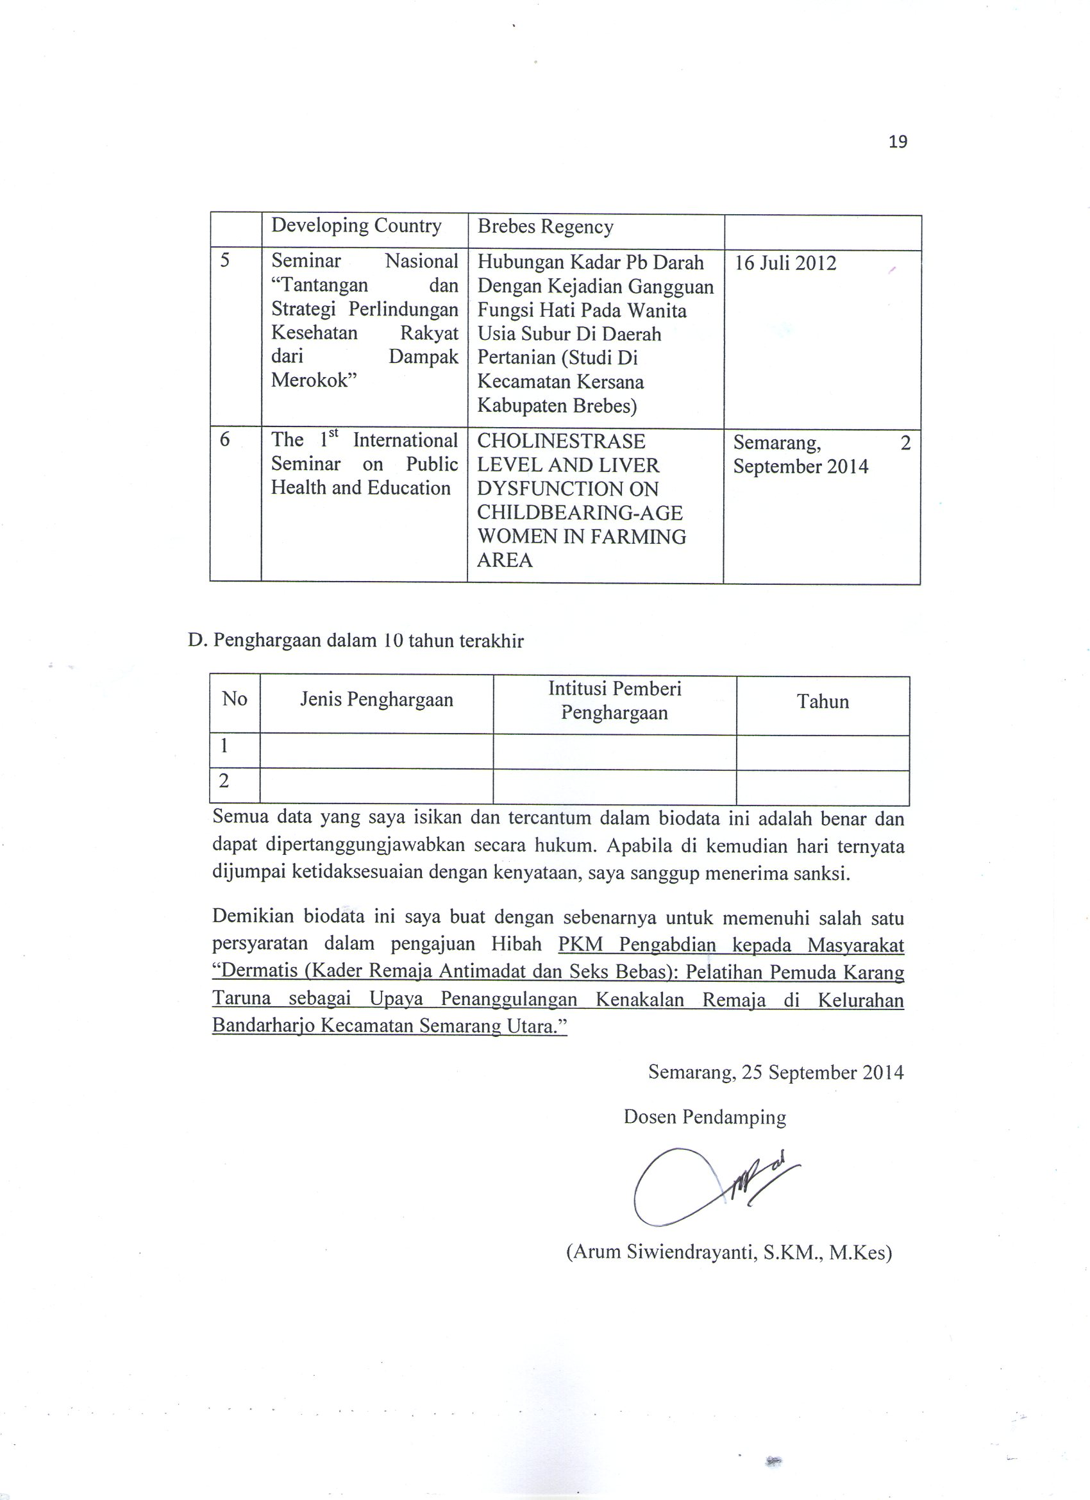Lampiran 2. Justifikasi Anggaran Biaya
- Peralatan Penunjang
No | Material | Justifikasi Pemakaian | Kuantitas | Harga Satuan (Rp) | Jumlah (Rp)
1 | Sewa Camera Digital | Dokumentasi | 1 | 100.000,00 | 100.000,00
2 | Sewa LCD Proyektor | Dokumentasi | 1 | 200.000,00 | 200.000,00
3 | Transfer kaset ke CD+ copy | Dokumentasi | 5 | 15.000,00 | 75.000,00
4 | Perijinan | Administrasi | 1 | 300.000,00 | 300.000,00
6 | Rak buku | Administrasi | 1 | 300.000,00 | 300.000,00
7 | Meja Kursi | Administrasi | 2 | 300.000,00 | 600.000,00
8 | Alat kebersihan | Administrasi | 1 | 100.000,00 | 100.000,00
9 | White Board | Administrasi | 1 | 200.000,00 | 200.000,00
SUB TOTAL (Rp) |  |  |  |  | 1.875.000,00

2. Bahan Habis Pakai
No | Material | Justifikasi Pemakaian | Kuantitas | Harga Satuan (Rp) | Jumlah (Rp)
1 | Kertas A4 | Administrasi | 3 Rim | 40.000,00 | 120.000,00
2 | Tinta Printer | Administrasi | 2 Botol | 40.000,00 | 80.000,00
3 | Komunikasi | Administrasi | 1 | 100.000,00 | 100.000,00
4 | Baterai Alkaline | Dokumentasi | 6 | 10.000,00 | 60.000,00
5 | Snack | Konsumsi | 328 | 5.000,00 | 1.640.000,00
6 | Undangan | Dokumentasi | 1 | 200.000,00 | 200.000,00
7 | Publikasi (MMT, banner, leaflet) | Dokumentasi | 4 | 300.000,00 | 1.200.000,00
7 | Penggandaan proposal | Dokumentasi | 10 | 10.000,00 | 100.000,00
8 | Cetak Foto | Dokumentasi | 50 | 2.500,00 | 125.000,00
9 | Modul dan Seminar kit | Administrasi | 50 | 10.000,00 | 500.000,00
9 | Sertifikat | Administrasi | 70 | 2.500,00 | 175.000,00
10 | Trophy | Administrasi | 3 | 100.000,00 | 300.000,00
11 | Plakat pembicara | Administrasi | 4 | 100.000,00 | 400.000,00
SUB TOTAL (Rp) |  |  |  |  | 5.000.000,00

3. Perjalanan
No | Material | Justifikasi Perjalanan | Kuantitas | Harga Satuan (Rp) | Jumlah (Rp)
1 | Transportasi ke lokasi | Observasi | 5 | 20.000,00 | 100.000,00
2 | Tranportasi pelaksanaan kegiatan | Kegiatan | 5 | 100.000,00 | 500.000,00
3 | Transportasi outbound | Kegiatan | 50 | 50.000,00 | 2.500.000,00
 |  |  | SUB TOTAL (Rp) |  | 3.100.000,00

4. Biaya Lain-lain
No | Material | Kuantitas | Harga Satuan (Rp) | Jumlah (Rp)
1 | Outbound |  | 1.000.000,00 | 1.000.000,00
2 | Pencarian dan pengumpulan data | 1 | 50.000,00 | 50.000,00
3 | Penyusunan Laporan | 1 | 200.000,00 | 200.000,00
SUB TOTAL (Rp) |  |  |  | 1.250.000,00
Total (Keseluruhan) |  |  |  | 11.225.000,00

Lampiran 3. Susunan Organisasi Tim Kegiatan dan Pembagian Tugas
No | Nama/NIM | Program Studi | Bidang Ilmu | Alokasi Waktu (Jam/Minggu) | Uraian Tugas
1 | Fitriana Puspitarani/6411413064 | IKM | Kesehatan | 6 jam/minggu | Ketua
2 | Asih Pratiwi/6411413065 | IKM | Kesehatan | 4 jam/minggu | Bendahara
3 | Nilna Sa’adatar Rohmah/6411413080 | IKM | Kesehatan | 4 jam/minggu | Sekretaris
4 | Helmi Faesol Huda/6101412164 | PJKR | Olahraga | 4 jam/minggu | Wakil Ketua
5 | Akhmad Kurniadi/6211412012 | IKOR | Olahraga | 4 jam/minggu | Humas

Lampiran 4. Surat Pernyataan Ketua Kegiatan
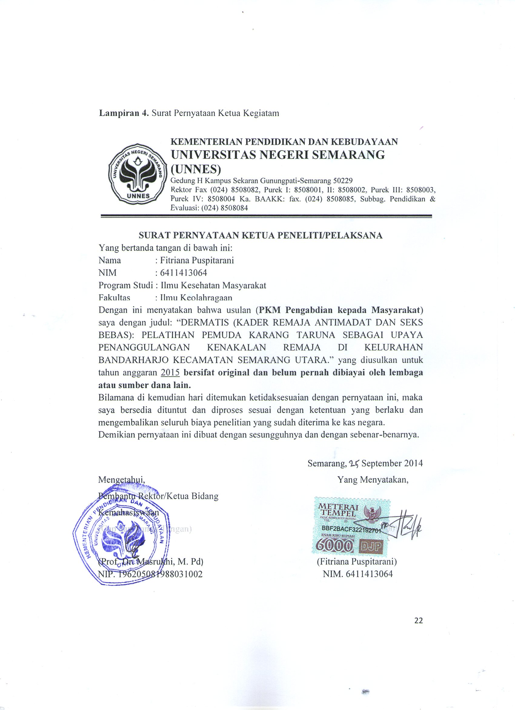
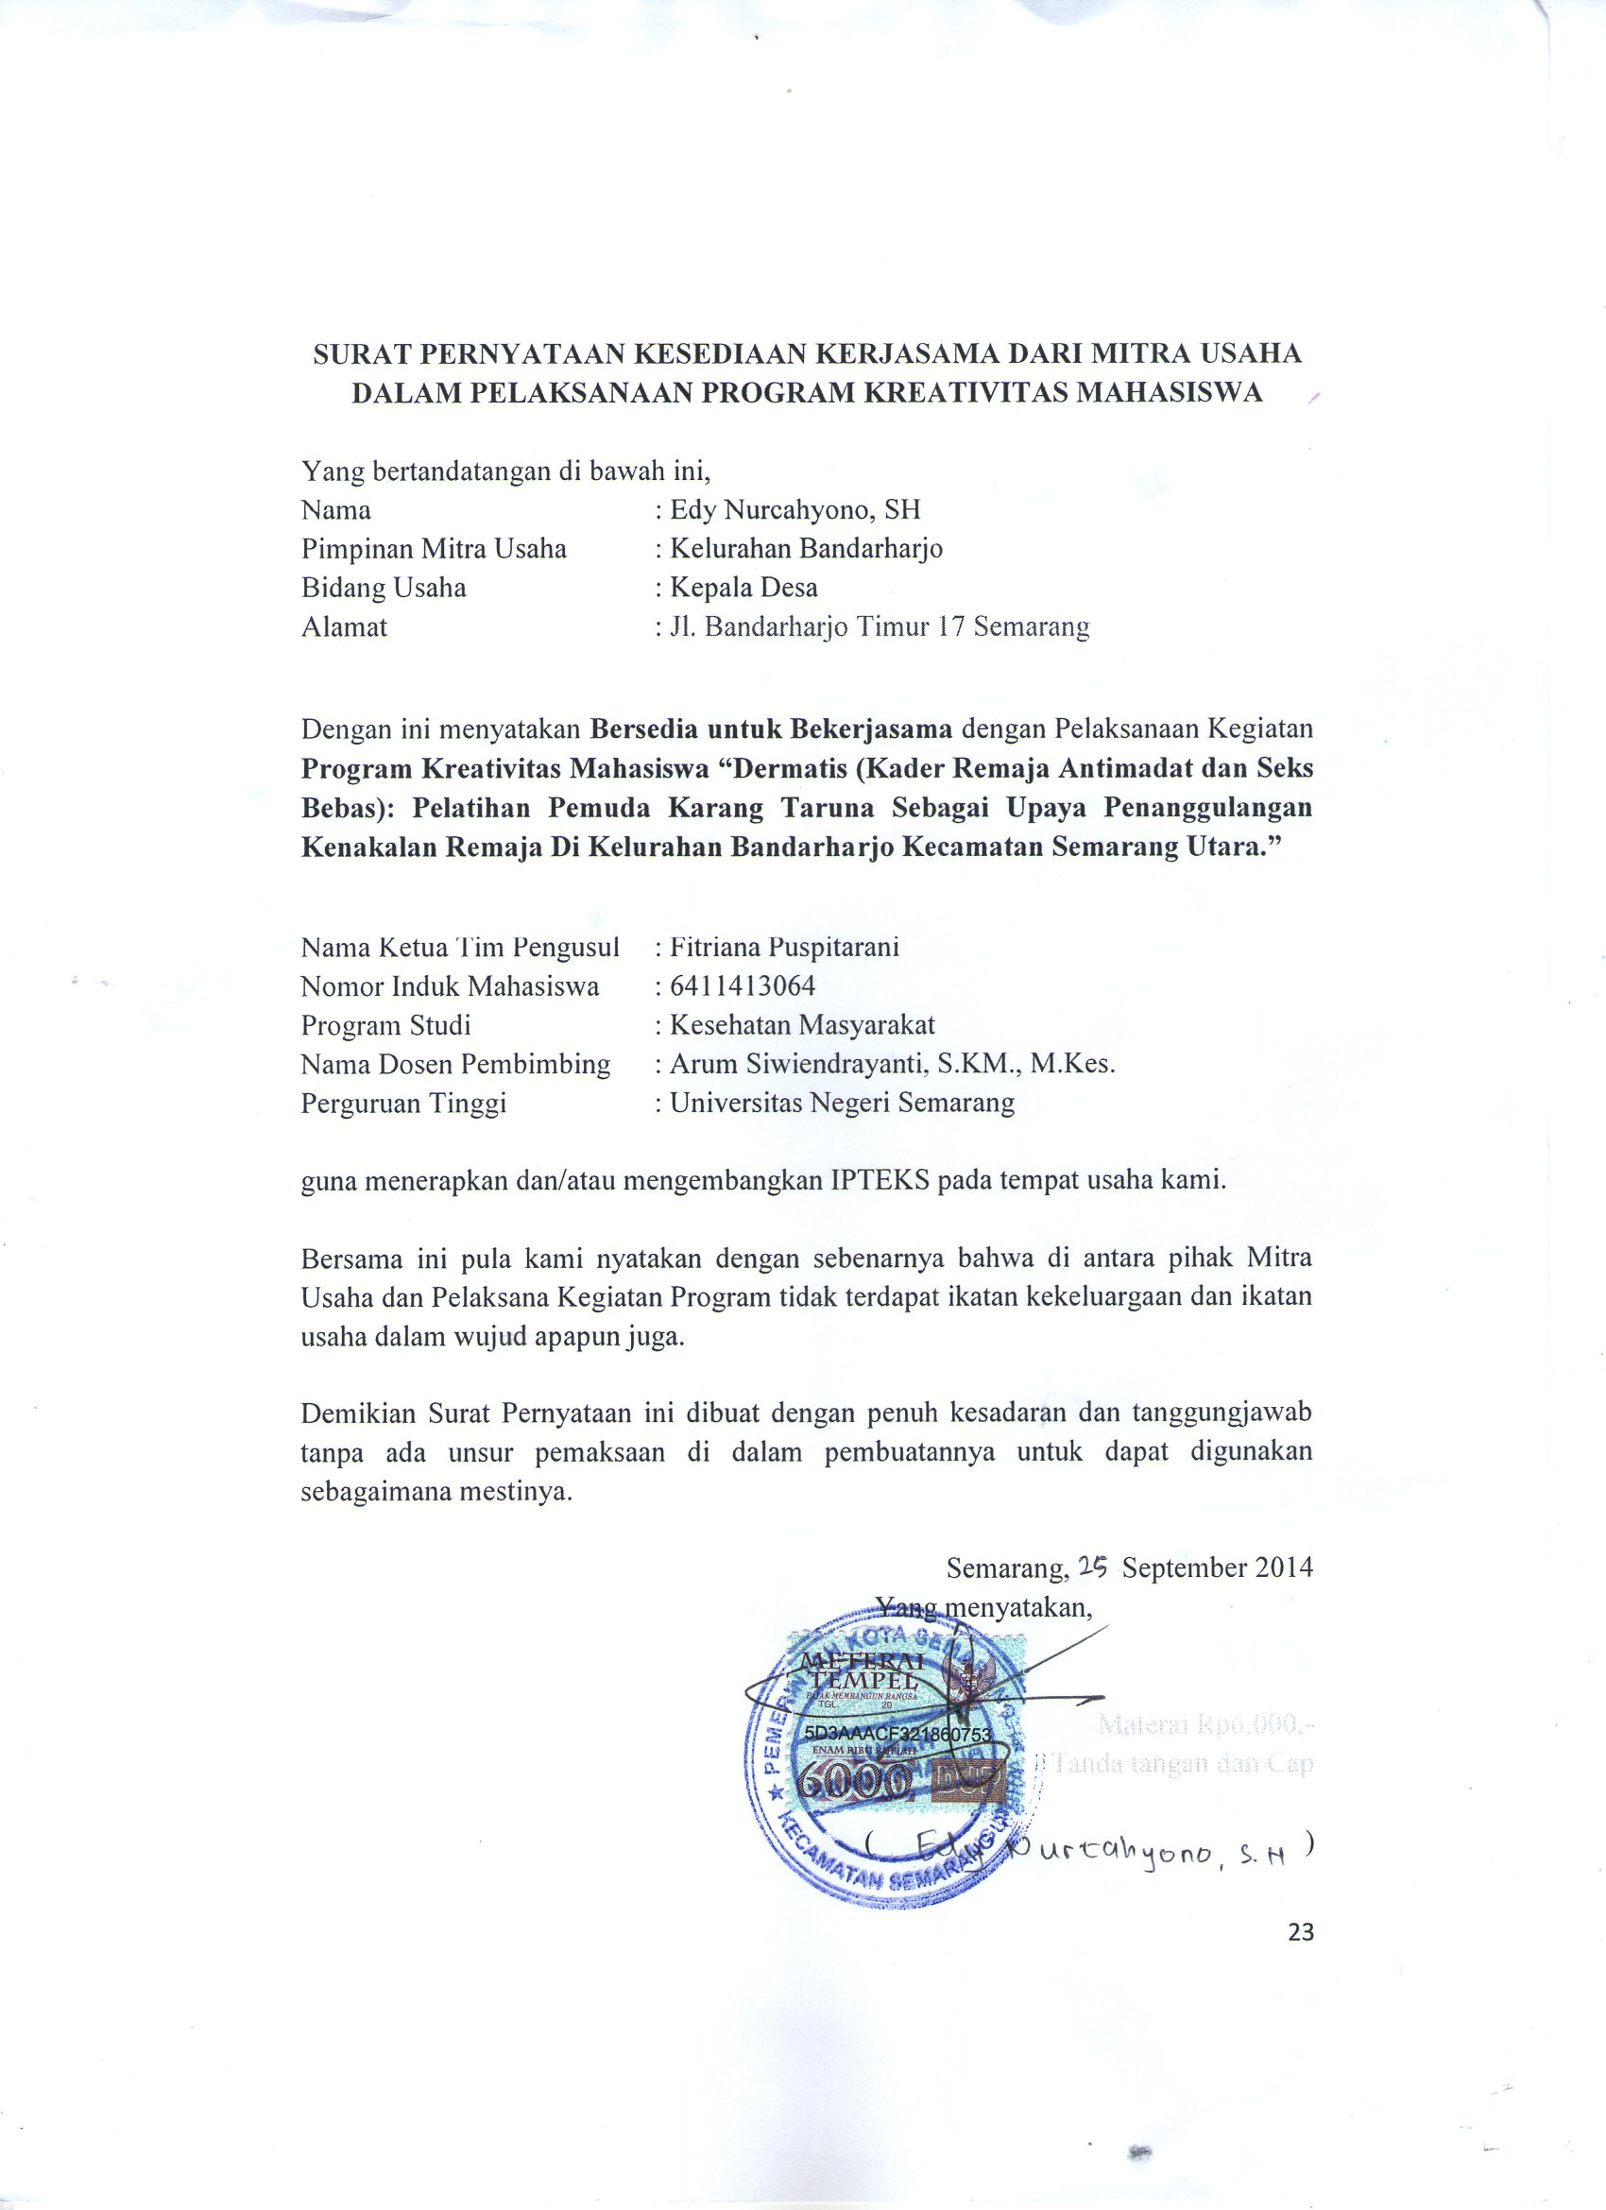

Lampiran 6 Denah Detail Lokasi Mitra Kerja
Gambar 1.Peta Lokasi Kelurahan Bandarharjo
